JIHOČESKÉ SPRINTY VÁNOČNÍ

ROŽMBERSKÁ PLOUTEV

PLAVÁNÍ S PLOUTVEMI
2019

kategorie „B, C, D, E, F“

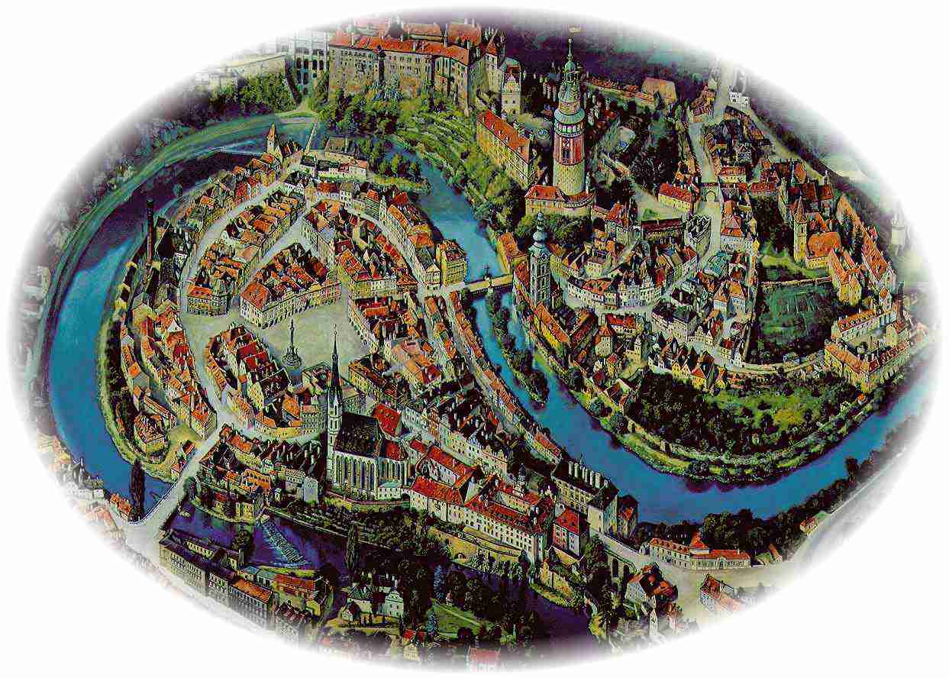

Místo konání: Plavecký stadion Český Krumlov
21.12.2019
Datum konání:

Pořadatel: klub sportovních potápěčů „NEPTUN“ České Budějovice
Sponzoři:

Organizační výbor:

Ředitel: Ing. Kříž Jaroslav

Hlavní rozhodčí: Pešek Josef

Informace: Pešek Josef, Ing. Kříž Jaroslav

Lékař závodu: Jana Nováčková

I. VŠEOBECNÁ USTANOVENÍ

Účast a omezení:

Závody jsou soutěží jednotlivců z klubů, které jsou členy SPČR, a kteří jsou k datu soutěže
řádně registrováni u registračního orgánu STK SPČR, nebo Vodní záchranné služby.

Přihlášky:
Najdete na internetu na adrese: https://neptun-web.jkriz.pavlicekjan.cz
Stránka je chráněna heslem: CK-závody.
Otevřete si soubor „prezentace“ a vyplníte jej. Přihlaste i závodníky, kteří možná nebudou startovat.
(Je jednodušší je před závodem závodníka vyřadit, něž-li na místě vypisovat jeho iniciály)
Vyplněný soubor zašlete na adresu jaroslav.kriz.cb@gmail.com
nejpozději do:
19.12.2019

Prezentovány budou pouze potvrzené počty závodníků.

Prezentace:

Bude provedena v sobotu

21.12.2019

od 8:00 do 9:00 v plaveckém areálu Č. Krumlova.

Vedoucí předloží za své závodníky platný průkaz SPČR
Potvrzení o lékařské prohlídce, ne starší 1 rok.

Uspořádání soutěže:
Závodí se podle platných mezinárodních pravidel CMAS, soutěžního řádu SPČR, publikovaných usnesení STK SPČR a ustanovení tohoto rozpisu – propozic. Výstroj musí odpovídat pravidlům CMAS.

Cestovné:
Náklady na cestovné závodníkům a vedoucím hradí vysílající organizace-klub.

Pojištění:

Účastníci přeboru nejsou pojištěni pořadatelem ani SPČR. Případné pojistné události si zajišťují a hradí kluby ze svých pojistek a nebudou uplatňovat náhradu škody u pořadatele či SPČR.

Startovné: Nehradí se.

II. TECHNICKÉ USTANOVENÍ

Startují:
Řádně přihlášení a přijatí závodníci z klubů ČR.

Disciplíny:
RP muži i ženy E - F | 15RP + 10m
RP muži i ženy D | 25 m
RP muži i ženy C, B | 25 m
PP muži i ženy E, D | 25m | 50m
PP muži i ženy C, B | 50m | 100m
PP štafety muži i ženy | 4x50m

Kategorie:

Kategorie | Narozeni v roce
F | a mladší | 2010
E | 2008 | 2009
D | 2006 | 2007
C | 2004 | 2005
B | 2003 | 2002
Stará páka | 20 | 50
Super páka | 50 | a starší

Místo a bazén:
Plavecký stadion Český Krumlov, Fialková 225. Krytý bazén 25 m, 6 drah.

Měření časů: ručními elektronickými stopkami.

Jury:
Bude složena z hlavního rozhodčího Josefa Peška a čtyř vedoucích družstev, zvolených na poradě.

Protesty:
Podávají se písemně do 30 minut po zveřejnění výsledků příslušné disciplíny hlavnímu rozhodčímu, se vkladem 100,- Kč, který se v případě zamítnutí nevrací. Spojení více protestů do jednoho podání je nepřípustné.

Vyhodnocení závodů:
Vítězným jednotlivcům a štafetám v každé disciplíně se uděluje diplom. Jednotlivci a štafety na druhém a třetím místě obdrží rovněž diplomy.

Omezení:
V případě vyššího počtu přihlášených závodníků v jednotlivých disciplínách budou vzhledem k limitovanému časovému rozsahu jednotlivých částí soutěže v těchto disciplínách přijatí závodníci maximálně v polovině počtu přijatých závodníků.

Bazén:
Krytý bazén, délka 25 m, šířka 16 m, 6 drah, hloubka 1,4 m, startovní bloky na obou stranách bazénu, průměrná teplota vody 26° C.

Výstroj:
Výstroj závodníků nesmí odporovat pravidlům CMAS pro uvedený druh závodů.

Kontrola délky dýchací trubice

Kontakty:
Příjmení a jméno | Adresa | mobil | E-mail
Ing. Kříž Jaroslav | Průběžná 32,  370 04, České Budějovice | 723 432 827 | jaroslav.kriz.cb@gmail.com
Pešek Josef | Lomského 6,  370 06, České Budějovice | 728 775 966 | Josef.pesek.cb@gmail.com

III. ČASOVÝ PROGRAM ZÁVODŮ

Závod | Kategorie | Disciplína
Závod č. 1 | F+E | 15 m + 10m PP | Dívky
Závod č. 2 |  |  | Hoši
Závod č. 3 | D | 25 m RP | Dívky
Závod č. 4 |  |  | Hoši
Závod č. 5 | C | 25 m RP | Dívky
Závod č. 6 |  |  | Hoši
Závod č. 7 | B | 25 m RP | Dívky
Závod č. 8 |  |  | Hoši
Závod č. 9 | E | 25 m PP | Dívky
Závod č. 10 |  |  | Hoši
Závod č. 11 | D | 25 m PP | Dívky
Závod č. 12 |  |  | Hoši
Závod č. 13 | C | 25 m PP | Dívky
Závod č. 14 |  |  | Hoši
Závod č. 15 | B | 25 m PP | Dívky
Závod č. 16 |  |  | Hoši
Závod č. 17 | F | 25 m PP | Dívky
Závod č. 18 |  |  | Hoši
Závod č. 19 | E | 50 m PP | Dívky
Závod č. 20 |  |  | Hoši
Závod č. 21 | D | 50 m PP | Dívky
Závod č. 22 |  |  | Hoši
Závod č. 23 | C | 50 m PP | Dívky
Závod č. 24 |  |  | Hoši
Závod č. 25 | B | 50 m PP | Dívky
Závod č. 26 |  |  | Hoši
Závod č. 27 | Všechny kategorie | Štafety 4x 25m PP | Dívky
 |  |  | Hoši

Vyhlášení vítězů 12:30 – 13:00 hod.

Ukončení závodů 13:00 hod.

